**Игра «Волшебная поляна»**

(для детей среднего, старшего и подготовительного возраста)

Игра предлагается 1 дошкольнику или малой подгруппе.

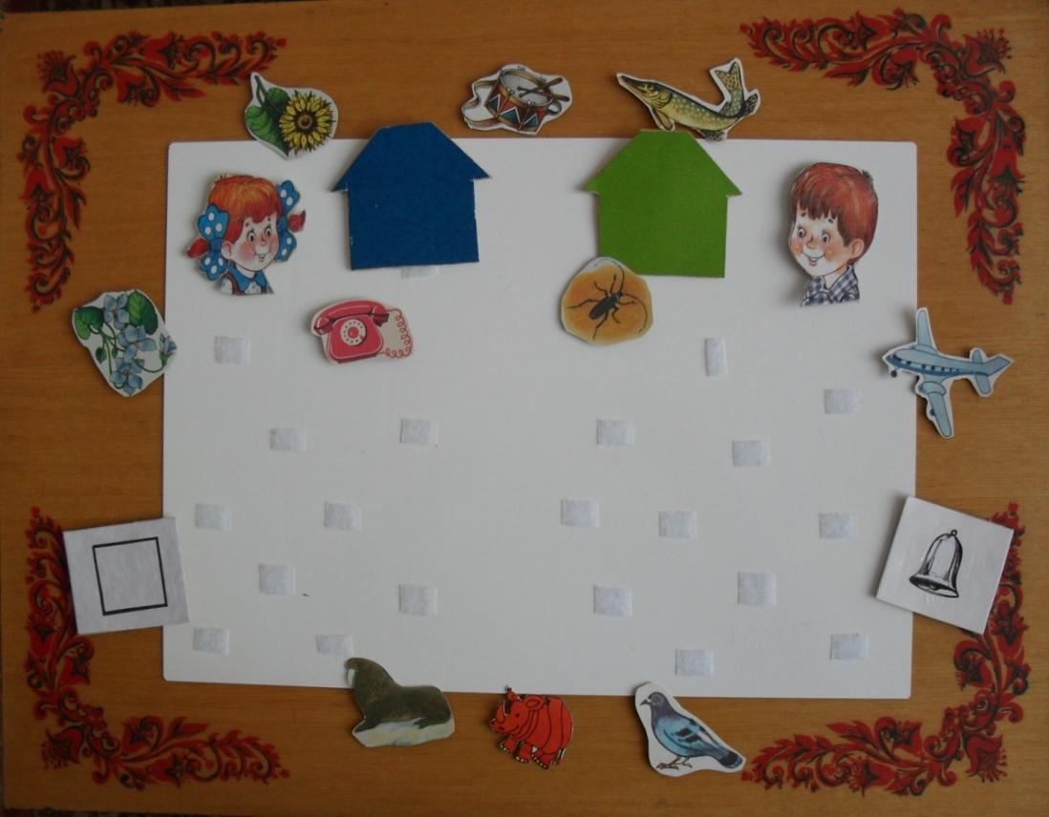

**Цели:**

**1.** Автоматизация звуков.

**2**.Дифференциация звонких- глухих, мягких – твердых согласных.

**3**.Развитие фонематического восприятия.

**4**.Закрепление предлогов.

**5**.Закрепление лексических тем.

**6**. Дифференциация обобщающих понятий.

**Описание игры**:

Игра представляет собой пластиковую доску ( доска для лепки) размером 29х42см, на которой закреплены **липучки**. Прилагается комплект предметных картинок на разные темы и на разные звуки тоже с **липучками**, которые крепятся по определенным принципам и темам. Также к пособию прилагается: два картонных домика синего и зеленого цвета ( для определения мягкости или твердости звуков), карточки с изображением колокольчика и квадрата для обозначения звонкости и глухости звука, изображение мальчика и девочки (все с липучками), которым можно придумать имена с заданным звуком или др.. Все предметные картинки могут крепиться на пластиковую доску.

**Типы заданий:**

**1**. В верхние правый и левый угол панно выставляют портреты мальчика и девочки, ребенку сообщают имена детей, например, Зоя и Саня. Ребенку предлагают подобрать картинки со звуком **З** – Зое, а со звуком **С** –Сане. Подобное задание можно предложить и для дифференциации других звуков: **Ш-С, Ж-З, Р-Л, С-Ц** И Т.Д.

**2**. В верхние правый и левый угол панно выставляют синий и зеленый домики. Ребенку предлагается около синего домика разместить картинки с твердым согласным, а около зеленого домика – с мягким согласным.

Например, предлагается различить звуки **П-ПЬ**, к синему домику поместить картинки со звуком **П**, к зеленому – со звуком **ПЬ**.

Упражнение можно проводить с любыми звуками, имеющими мягкую пару.

**3**.В верхние углы панно помещают звонок и пустой квадратик. Ребенку предлагают разместить около звонка картинки со звонким звуком, а около пустого квадратика – с глухим звуком. Например, предлагается различить в словах звуки **С-З, Ш-Ж, П-Б, Т-Д, В-Ф , К-Г** и др..

**4**.Ребенку предлагается поместить на панно картинки с *определенным звуком*, назвать их, придумать предложение, тем самым автоматизировать звук в словах и предложениях. Например:

1) -Помести на панно картинки со звуком Ш. Придумай предложения с этими словами.

2) На карте находится ряд картинок. Ребенку предлагается найти лишние.

Например, среди картинок со звуком Ж найти со звуком З и открепить их.

5**. Знакомство с предлогом. Закрепление предлогов.**

Логопед или ребенок по заданию логопеда помещает картинки на панно в заданном порядке, например: цветок **между** кошкой и собакой, мячик **над** столом, кораблик **около** домика, собаку **под** столом, т.е. игру используют для закрепления предлогов **ПОД, НАД, МЕЖДУ, ОКОЛО, НА**. Затем составляется предложения по картинкам.